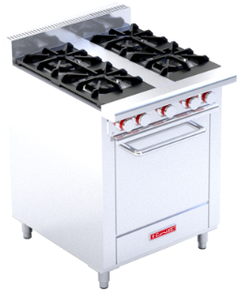
EC-4-HM PISO MASTER (PREMIUM)
Estufa Coriat® EC-4-HM Piso Máster

Quemadores abiertos

• 4 Quemadores octagonales sólidos en hierro fundido de 24,000 Btu/h c/u.

• 2 Parrillas superiores en hierro fundido montadas sobre cubierta semi-sellada A.Inox. 304.

• 4 Pilotos individuales A.Inox. con cabeza roscable tipo hongo en las parrillas.

• 4 Válvulas de ajuste flama piloto importadas, certificadas CSA uso comercial en las parrillas.

• 4 Válvulas de gas importadas, certificadas CSA uso comercial en las parrillas.

• 1 Charola para captar escurrimientos bajo las parrillas.

Horno

• 1 Horno mediano con medida interior de: frente: 0.470 m, fondo: 0.590 m, altura: 0.420 m.

• 2 Parrillas niqueladas.

• 1 Termostato con válvula de seguridad integrada, rango de 100 a 300°C (212 a 572°F), certificado CSA uso comercial.

• 1 Quemador tubular A.Inox. de 26,000 Btu/h.

• 1 Puerta sólida con empaque perimetral para cierre hermético.

• 1 Compartimento con capacidad para 5 charolas de 0.455 m x 0.500 m.

• 1 Piso de horno desmontable para mejor limpieza.

Características Generales

• 1 Respaldo bajo de 0.090 m de altura.

• 5 Perillas zinc con aislamiento térmico en silicón rojo.

• 4 Patas tubulares niveladoras A.Inox.

• Medidas exteriores totales, sin empaque: frente: 0.690 m, fondo: 0.810 m, altura: 1.060 - 1.090 m, altura de trabajo: 0.950 - 0.980 m.

• Peso sin empaque: 137 kg.

